ΘΕΜΑ 4
4.1. Κάθε ένα από τα σώματα $Σ_{1}, Σ_{2}$, ισορροπεί με την επίδραση του βάρους του και της δύναμης (τάσης) του νήματος που το κρατάει. Εφαρμόζουμε συνθήκη ισορροπίας δυνάμεων για κάθε σώμα:
$Σ_{1}: \sum{F}=0, T_{1}=m_{1}∙g$
$Σ_{2}: \sum{F}=0, T_{2}=m_{2}∙g$
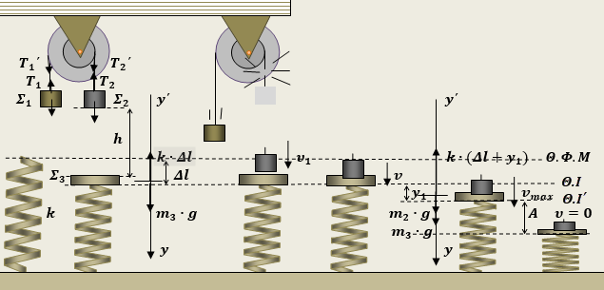
Τα τεντωμένα αβαρή νήματα, ασκούν στα άκρα τους αντίθετες δυνάμεις. Έτσι κατά μέτρο, για τις δυνάμεις που δέχεται η διπλή τροχαλία από τα νήματα ισχύουν:
$T_{1}΄=T_{1}=m_{1}∙g$ και $T_{2}΄=T_{2}=m_{2}∙g$

Εφαρμόζουμε συνθήκη ισορροπίας ροπών των δυνάμεων που δέχεται η διπλή τροχαλία, ως προς τον άξονα περιστροφής της:
$\sum{τ=0}$ , ή $T_{2}΄∙R_{2}=T_{1}΄∙R_{1}, m_{2}∙g∙R_{2}=m_{1}∙g∙R_{1}$
Τελικά: $m_{1}=m_{2}∙\frac{R_{2}}{R_{1}}=\frac{m_{2}}{2}=0,5 kg$
Μονάδες 6
4.2. Εφαρμόζουμε το θεώρημα μεταβολής της κινητικής ενέργειας, για την πτώση του σώματος $Σ_{2}$, από τη στιγμή που κόπηκε το νήμα, μέχρι να φτάσει να συγκρουστεί με το σώμα $Σ_{3}$:
$$ΔK=W_{βάρους}, \frac{1}{2}∙m_{2}∙υ_{1}^{2}=m_{2}∙g∙h, υ_{1}=\sqrt{2∙g∙h}=3 \frac{m}{s}$$
Εφαρμόζουμε την αρχή διατήρησης της ορμής στο σύστημα των δυο σωμάτων κατά την πλαστική μεταξύ τους κρούση (ασήμαντης χρονικής διάρκειας):
$${\vec{p}}_{πριν}={\vec{p}}_{μετα}, m_{2}∙υ_{1}=\left(m_{3}+m_{2}\right)∙v⇒$$
$v=\frac{m_{2}}{m_{3}+m_{2}}∙υ_{1}=1 \frac{m}{s}$
Μονάδες 6
4.3. Αρχικά το σώμα $Σ_{3}$ ισορροπεί (Θ.Ι), έχοντας προκαλέσει με το βάρος του συσπείρωση κατά $Δl$ στο ελατήριο. Εφαρμόζουμε συνθήκη ισορροπίας δυνάμεων:
$\sum{F}=0$, $m_{3}∙g=k∙Δl$ (1)
και υπολογίζουμε: $Δl=\frac{m_{3}∙g}{k}=0,2 m$
Το συσσωμάτωμα έχει μεγαλύτερο βάρος και η θέση ισορροπίας του (Θ.Ι΄), είναι πιο κάτω από τη θέση ισορροπίας του $Σ_{3}$ κατά $y_{1}$, όπου ισχύει και πάλι συνθήκη ισορροπίας δυνάμεων:
$\sum{F=0}$, $\left(m_{3}+m_{2}\right)∙g=k∙(Δl+y_{1})$ (2)
Και υπολογίζουμε: $Δl+y_{1}=\frac{{(m}_{3}+m_{2})∙g}{k}=0,3 m$, $y_{1}=0,1 m$
Αμέσως μετά την πλαστική κρούση, για τη συνισταμένη των δυνάμεων, ισχύει:
$\sum{F}=k∙Δl-\left(m_{2}+m_{3}\right)∙g\underset{⇒}{(2)}\sum{F=k∙Δl-k∙\left(Δl+y_{1}\right)=-k∙y_{1}}$
Άρα το σύστημα εκτελεί απλή αρμονική ταλάντωση, με σταθερά επαναφοράς τη σταθερά $k$ του ελατηρίου.
Η θέση της κρούσης αποτελεί τυχαία θέση της ταλάντωσης. Εφαρμόζουμε την αρχή διατήρησης ενέργειας ταλάντωσης:
$$\frac{1}{2}∙k∙y_{1}^{2}+\frac{1}{2}∙\left(m_{2}+m_{3}\right)∙v^{2}=\frac{1}{2}∙k∙A^{2}$$
$$A=\sqrt{y_{1}^{2}+\frac{m_{2}+m_{3}}{k}∙v^{2}}=0,2 m$$
Μονάδες 7
4.4. Για το ρυθμό μεταβολής της κινητικής ενέργεια του συσσωματώματος, αμέσως μετά την πλαστική κρούση ισχύει:
$\frac{dΚ}{dt}=\left(\sum{F}\right)∙v=F_{επ}∙v=-k∙y_{1}∙v=-100∙\left(-0,1\right)∙1 \frac{J}{s}=10 \frac{J}{s}$
Μονάδες 6

Παρατήρηση: Για το πρόσημο του ρυθμού μεταβολής της κινητικής ενέργειας, δεν παίζει ρόλο η θετική φορά που έχουμε θεωρήσει. Αν αλλάξουμε θετική φορά, θα αλλάξει το πρόσημο και στην ταχύτητα αλλά και στην απομάκρυνση και ο ρυθμός μεταβολής θα προκύψει και πάλι θετικός

